Modos analíticos da sonoridade de um fonograma pelo Sonic Visualiser

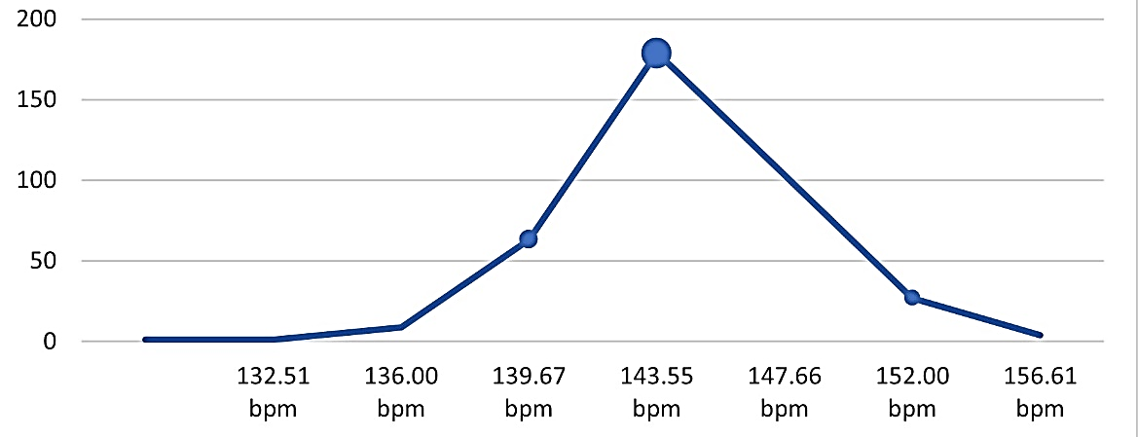

Ilustração I - Gráfico de andamentos do fonograma Coisa n. 1

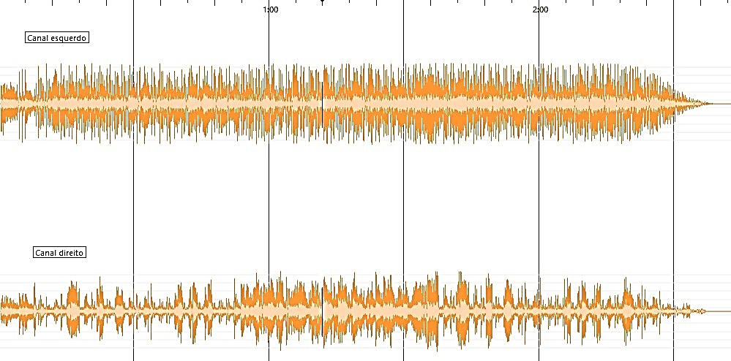

Ilustração II – Desenhos de onda dos canais estereofônicos do fonograma Coisa n. 1

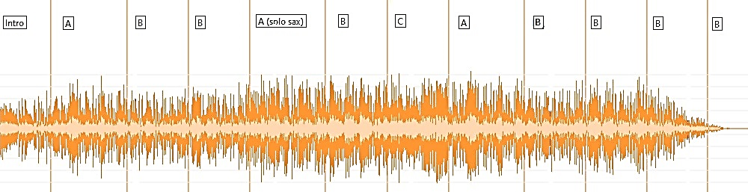
Ilustração III – Desenho de onda do canal principal do fonograma Coisa n. 1

Referências bibliográficas

BUTTERFIELD, Matthew. Music Analysis and the Social Life of Jazz Recordings. Current Musicology, New York: Columbia University Press, nos. 71-73, p. 324-352, 2002.

CARREIRO, Rodrigo; OPOLSKI, Débora. O espectro do som como ferramenta de análise fílmica. PÓS: Revista do Programa de Pós-graduação em Artes da EBA/UFMG, Belo Horizonte, v. 12, n. 24, 2022.

GOMES, Fábio. Moacir Santos e as sonoridades dos LPs Coisas e Maestro. Dissertação (Mestrado em Música). Universidade Estadual do Paraná, Curitiba, 2023.

MOLINA, Sérgio. A composição de música popular cantada – a construção de sonoridades e a montagem dos álbuns nos pós-década de 1960. Tese (Doutorado em Música). Universidade de São Paulo, São Paulo, 2014.

OLIVEIRA PINTO, Tiago de. As cores do som: estruturas sonoras e concepção estética na música afro-brasileira. África: Revista do Centro de Estudos Africanos, São Paulo, USP, p. 87-109, 1999/2000/2001.

